**Який порядок складання податкових накладних у разі надання послуг з доступу до мережі «Інтернет» підприємством (платником ПДВ) фізичним особам (неплатникам ПДВ)?**

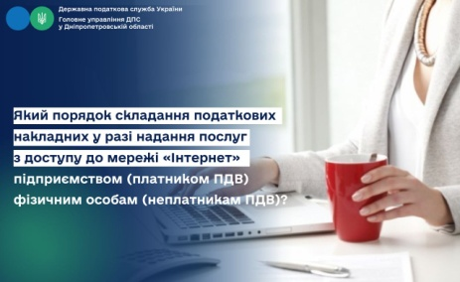

Відділ комунікацій з громадськістю управління інформаційної взаємодії Головного управління ДПС у Дніпропетровській області (територія обслуговування - Синельниківський район) повідомляє.

Оскільки, операції з постачання послуг із доступу до мережі «Інтернет» мають безперервний характер, з урахуванням норм п. 201.4 ст. 201 Податкового кодексу України, у разі постачання таких послуг покупцям – неплатникам ПДВ, постачальник може складати не пізніше останнього дня місяця, у якому здійснено такі постачання, зведену податкову накладну з урахуванням усього обсягу постачання товарів/послуг усім таким споживачам – неплатникам ПДВ, із якими постачання мають безперервний характер протягом періоду, за який складається така податкова накладна, протягом такого місяця.

Якщо на дату складення зазначеної зведеної податкової накладної сума коштів, що надійшла постачальнику як оплата за послуги від споживачів – неплатників ПДВ, перевищує вартість поставлених послуг протягом відповідного періоду (місяця) таким споживачам, таке перевищення вважається попередньою оплатою (авансом), на суму якої складається податкова накладна в загальному порядку, не пізніше останнього дня такого місяця, з урахуванням усієї суми коштів, сплачених усіма такими споживачами – неплатниками ПДВ у такому місяці, понад обсяг фактично поставлених таким споживачам послуг протягом такого місяця.